[甘肃农业大学副校长团队论文被曝光图片重复！难说误用](https://mp.weixin.qq.com/s?__biz=MzkxMDYyNzI5NQ==&mid=2247501222&idx=1&sn=157f238a0bcf63c545dfeea9c9d91ac3)

五棵松[学者探讨](javascript:void(0);)2025-04-27 13:02:25北京

2025年3月，分别来自甘肃农业大学动物科学技术学院，甘肃省生猪生产工程与技术创新研究中心的 Haixia Shi , Zunqiang Yan , Hong Du , Kelin Song , Shuangbao Gun （通讯作者，音译龚双宝，副校长）在 International Journal of Biological Macromolecules 期刊发表了一篇论文，题目为：Structural characteristics of a polysaccharide isolated from Potentilla anserina L. and its mitigating effect on Zearalenone-induced oxidative damage in Sertoli cells。

本研究得到了甘肃省科技厅项目（22JR5RA847 和 22ZD6NA044）、甘肃农业大学（GAU-XKTD-2022-25）和甘肃省畜牧技术推广总站（GSLK-2022-10）的资金支持。

**2025年4月，国际著名职业学术打假人Archasia belfragei 在 Pubpeer 论坛发表评论：**

图 3：不同浓度的面板之间出人意料的相似之处：

（在 ImageTwin.ai 的帮助下检测到）

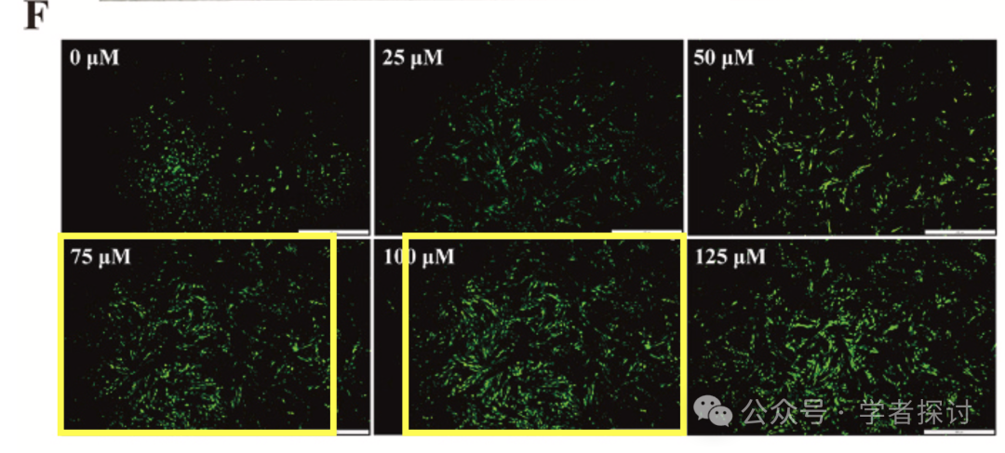

类似的，图5E：

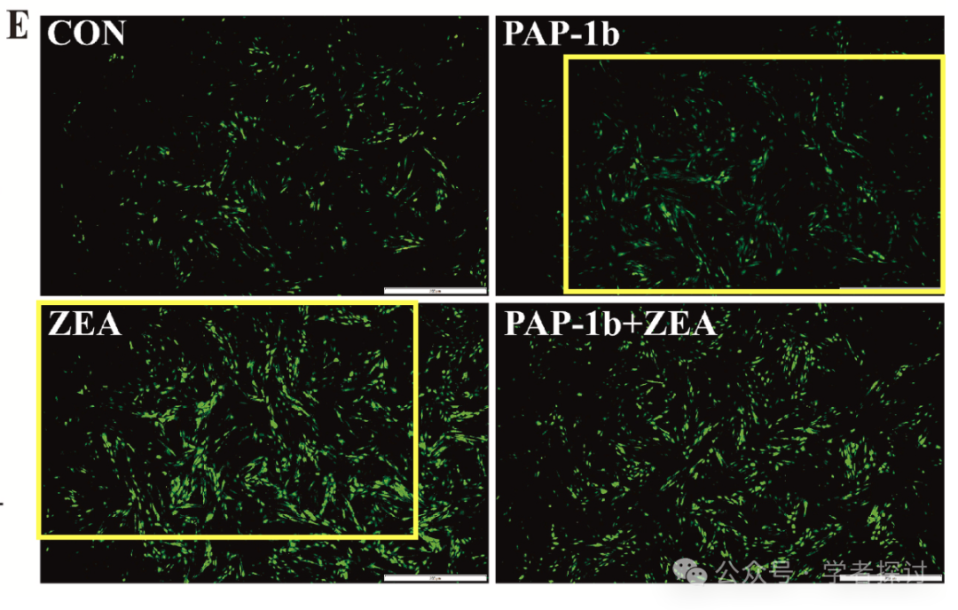

**消息来源：**

https://pubpeer.com/publications/200FEA6C24E69BFE3DDCC4CE45A94F#0

**郑重声明：**

我们的全网查重系统收录了 Pubmed 和 Pubpeer 中的 7000 万 +已发表图库，让您的待查图片可以和已发表论文的图片进行对比，防止图片误用，为您的论文发表保驾护航！基于AI人工智能大数据算法，提供论文图片的核查服务，方便学术期刊、高校、研院所等科研管理部门及时发现并纠正结果图片不当使用。

**如果您有任何建议或需要图片查重帮助，请随时通过客服QQ号3639926437与我们联系。**